**Ф.И. ученика ____________________________ класс _________**

**Суммативное оценивание за раздел «Интегрированные среды разработки программ»**

1. Напишите программу, используя цикл с параметром, вычисляющую степени числа 2 (от 0 до 20).

2. Напишите программу, используя цикл предусловием, которая вычисляет и выводит сумму четных чисел от 2 до 30.

3. Укажите название циклов.

|  |  |  |
| --- | --- | --- |
| https://www.alllessons.ru/wp-content/uploads/files/hello_html_m598e1b79.gif  1. | https://cf.ppt-online.org/files2/slide/p/PeS8dFgDB7vo9rhZl4KkGEWXA30yjspwiNLbQYIHVx/slide-16.jpg  2. | **Тело цикла**  3. |
|  |  |  |

3. Рассмотрите блок-схему и заполните трассировочную таблицу.

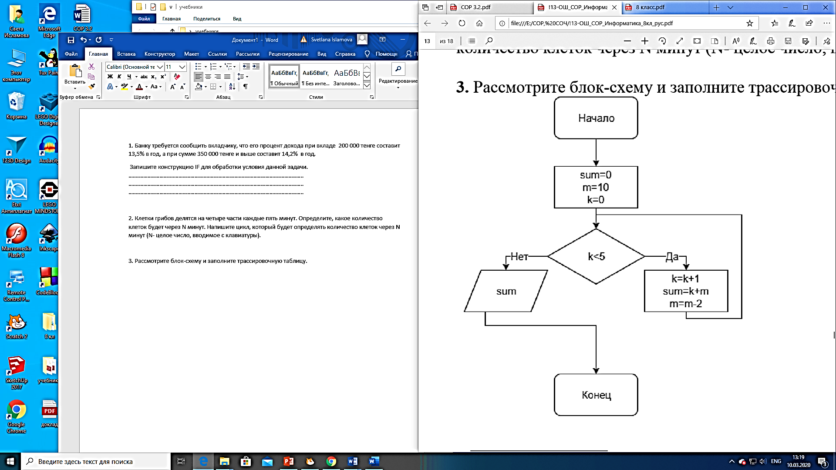

|  |  |  |
| --- | --- | --- |
| **Sum** | **m** | **k** |
| 0 | 10 | 0 |
|  |  |  |
|  |  |  |
|  |  |  |
|  |  |  |
|  |  |  |

|  |  |  |
| --- | --- | --- |
| № задания | Дескриптор | Балл |
| 1 | записывает цикл с параметром | 1 |
| записывает оператор вычисления степени | 1 |
| Указывает начальное и конечное значение цикла | 1 |
| 2 | записывает цикл предусловием | 1 |
| определяет четные числа | 1 |
| вычисляет и выводит на экран сумму на экран | 1 |
| 3 | Указывает название 1 цикла | 1 |
| Указывает название 2 цикла | 1 |
| Указывает название 3 цикла | 1 |
| 4 | заполняет столбец переменной sum | 1 |
| заполняет столбец переменной m | 1 |
| заполняет столбец переменной k | 1 |
| Всего |  | 12 |